Рабочий лист

Задание № 1
Прочитайте отрывок из стихотворения «На Площади Победы» белорусского поэта Петруся Бровки.
Мой Минск, мой город славный!
Твой взор горяч и чист-
Как часовой, ты смотришь
На светлый обелиск.
Как вы понимаете строки четверостишия?
____________________________________________________________________________________________________________________________________________________________________________________________________________________________________________________________________________________

Задание № 2
Прочитайте текст Указа, посмотрите видеофрагмент, рассмотрите фото на слайде и выполните задание.
Справка: 26 июня 1974 г. Указом Президиума Верховного Совета СССР Минску присвоено почетное звание «Город-Герой». В июне 1974 г. появилось постановление о награждении Минска орденом Ленина и медалью «Золотая Звезда». Архитектурно-скульптурный комплекс, изображенный на слайде был открыт в 1985 г.— к 40-летию победы над фашистской Германией. Памятник установлен на возвышенности в начале парка Победы, перед зданием Музея истории Великой Отечественной войны, у пересечения проспекта Победителей и проспекта Машерова. В создании памятника участвовали скульптор Валентин Занкович, архитекторы Вячеслав Евсеев, Виктор Крамаренко и Вячеслав Романенко. Обелиск имеет высоту 45 метров. В его верхней части находится изображение звезды и лавровой ветви. Внизу установлена доска с текстом Указа Президиума Верховного Совета СССР от 26 июня 1974 года о присвоении Минску почетного звания «Город-Герой». У обелиска на невысоком постаменте находится бронзовая скульптура женщины – Родина-мать.
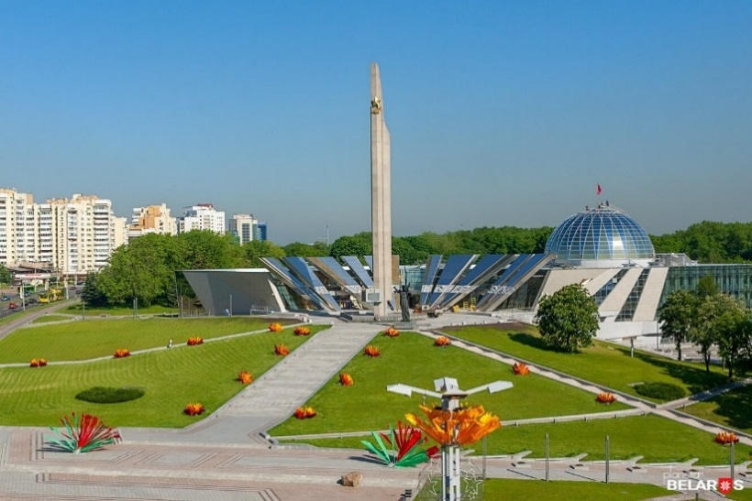
Обелиск «Город-Герой Минск»

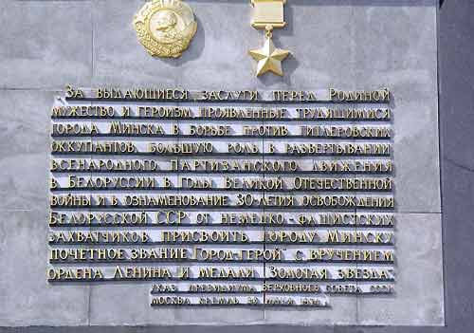

Указ Президиума Верховного Совета СССР
«О присвоении городу Минску почетного звания «Город-Герой»

За выдающиеся заслуги перед Родиной, мужество и героизм, проявленные трудящимися города Минска в борьбе против гитлеровских оккупантов, большую роль в развертывании всенародного партизанского движения в Белоруссии в годы Великой Отечественной войны и в ознаменование 30-летия освобождения Белорусской ССР от немецко-фашистских захватчиков присвоить городу Минску почетное звание «Город-Герой» с вручением ордена Ленина и медали «Золотая Звезда».
Председатель Президиума Верховного Совета СССР
Н. Подгорный
Секретарь Президиума Верховного Совета СССР
М. Георгадзе
Москва, Кремль. 26 июня 1974 года

- Согласно тексту Указа перечислите основания для присвоения звания «Город-Герой»? Как вы понимаете эти слова? Какие награды были вручены городу Минску?
- Какой памятный знак был воздвигнут в городе-герое Минске?
- Используя изображения на слайде и материалы рабочего листа, опишите обелиск «Город-Герой Минск».
____________________________________________________________________________________________________________________________________________________________________________________________________________________________________________________________________________________

Задание № 3
Рассмотрите карту и схему на слайде и в рабочем листе. Проанализируйте фрагменты воспоминаний и выполните задание.
Справка: Командующий Западным фронтом генерал армии Д.Г. Павлов приказал 100-й стрелковой дивизии занять круговую оборону в радиусе двадцати пяти километров вокруг Минска и быть в готовности к защите столицы БССР.
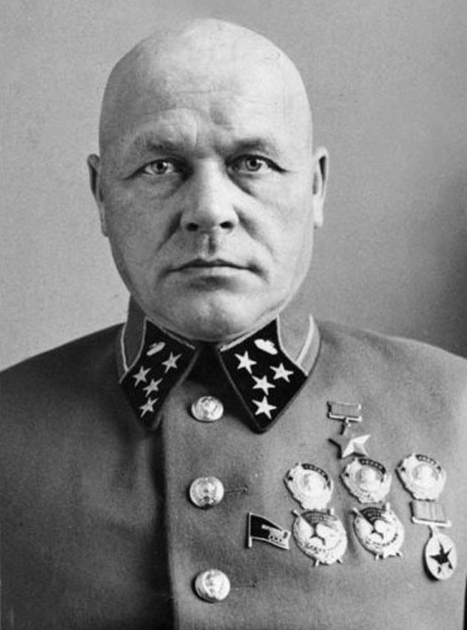
Д. Г. Павлов

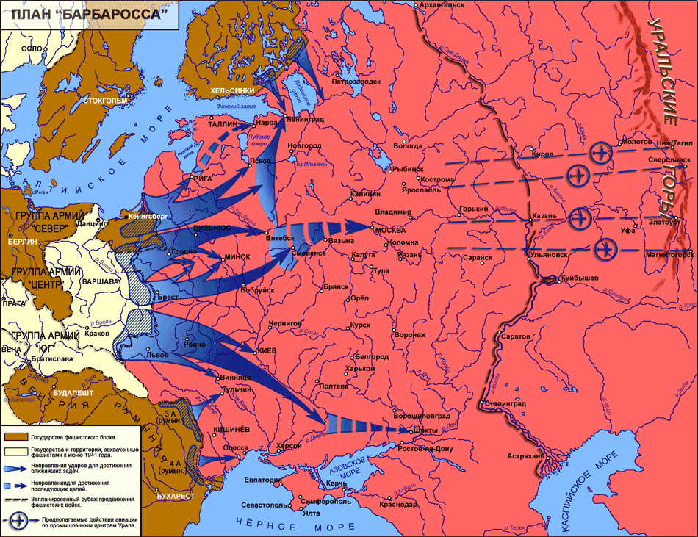

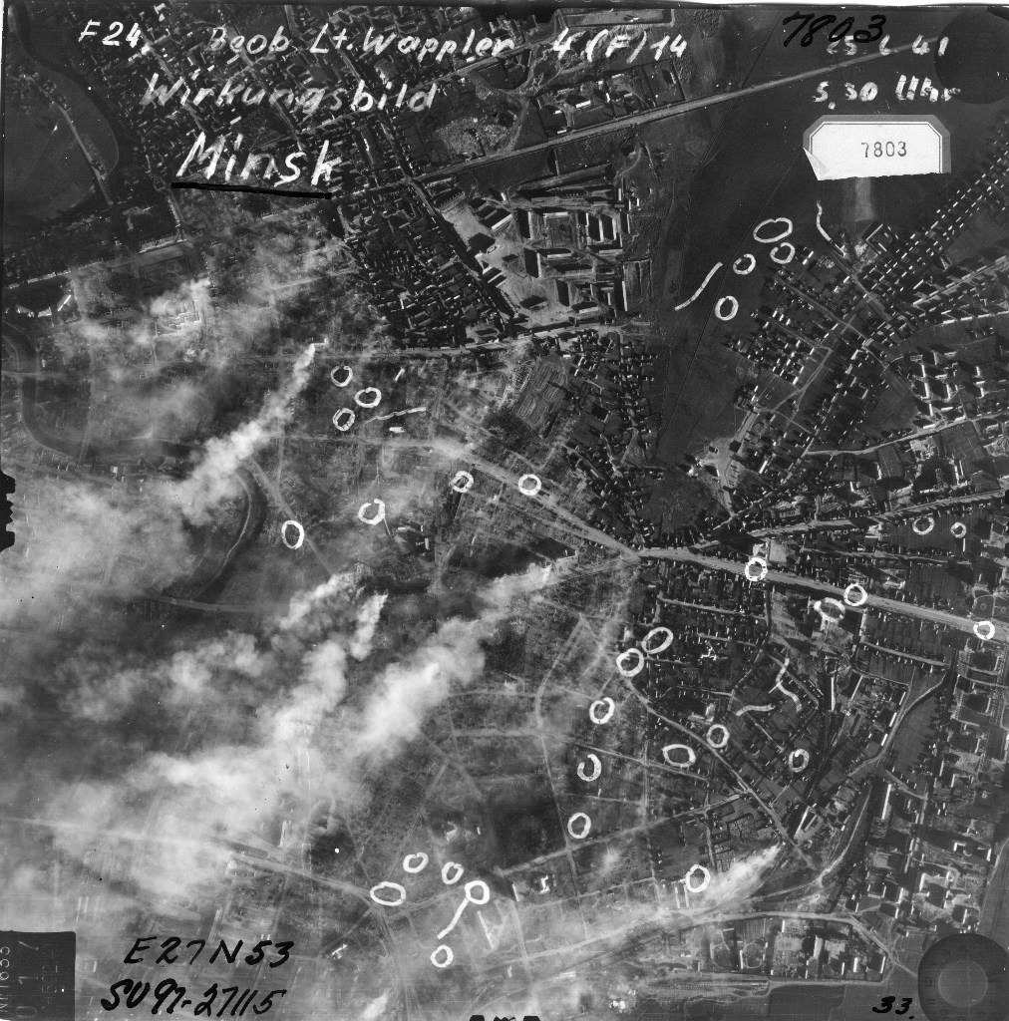

План бомбежек Минска
«Особенно трудный бой соединение выдержало 26 июня. Сотая, поспешно заняв оборону в 10 – 15 км к северу от Минска, отразила несколько сильных танковых атак врага. Только на позиции ее 85-го стрелкового полка шло до 50 немецких танков. 20 из них были уничтожены бутылками с горючей смесью. Во второй половине следующего дня дивизия сама перешла в наступление и за три часа боя отбросила врага на 13 - 14 км к северо-западу, уничтожив большое количество танков, бронемашин и мотоциклов противника».
Из воспоминаний уроженца Белоруссии, дважды Героя Советского Союза Маршала Советского Союза И.И. Якубовского

«Приехал на полигон в расположение роты. 23 июня нас, курсантов, направили в Уручье отражать десант немцев. Хорошо, что это была недостоверная информация. Не смогли бы мы с учебными карабинами им противостоять. Ни пулеметов, ни автоматов, ни гранат у нас не было. 24 июня немецкая авиация сильно ударила по Минску. Бомбили всё, начиная от железнодорожного вокзала и вдоль нынешнего проспекта Независимости до самой площади Победы. Горел весь центр. Нас отправили помогать гражданским: выводить людей и направлять их в сторону Могилева. Потом и сами получили приказ выдвигаться туда».
Из воспоминаний Героя Советского Союза Василия Сергеевича Мичурина, жителя Минска

- Используя карту плана «Барбаросса», объясните, почему гитлеровским войскам было необходимо захватить город Минск в кратчайшие сроки?
- Какие участки схемы «План бомбежки Минска» подтверждают слова ветерана В.С. Мичурина о сильной бомбардировке города Минска вражеской авиацией в июне 1941 года?
- С какими трудностями столкнулись бойцы Красной Армии и жители города Минска в первые дни Великой Отечественной войны?
Аргументируйте свой ответ.
____________________________________________________________________________________________________________________________________________________________________________________________________________________________________________________________________________________
Задание № 4
Изучите материалы официального сайта «Великая Победа 1941-1945гг.», выполните задание.
«В ряды Красной Армии из Минска в первые четыре дня войны направлено около 27 тысяч человек рядового и командно-политического состава. Из мобилизованных сформирован 1-й Минский запасный полк (10 тысяч человек). Создавались истребительные отряды, боевые рабочие дружины и отряды самообороны, санитарные дружины, которые вместе с регулярными войсками героически защищали Минск».
Объясните, почему на призывных пунктах активность населения Белоруссии была столь высока в первые дни Великой Отечественной войны?
Аргументируйте свой ответ.
____________________________________________________________________________________________________________________________________________________________________________________________________________________________________________________________________________________

Задание № 5
Изучите материалы официального сайта «Институт национальной памяти», выполните задания.
ЦК КП(б)Б принял постановление об эвакуации в двухдневный срок детей из детских домов, садов, лагерей, городов, подвергавшихся бомбардировке в полосе военных действий, и из города Минска, а также ценностей и денежных знаков из Белорусского отделения Государственного банка СССР. Дирекции строившегося авиационного завода № 453 и стройуправлению № 1 было разрешено вывезти «в адреса, по указанию НКАП (Наркомата авиационной промышленности) станки, материалы, секретные документы, имущество, строймеханизмы, квалифицированных рабочих и ИТР… Одновременно было вынесено решение о подготовке к эвакуации «секретных архивов и партдокументов ЦК КП(б)Б и ЦК ЛКСМБ». Срочно проводилась эвакуация населения и материальных средств.

- Объясните, почему эвакуация проводилась в очень сжатые сроки?
- Почему важно было эвакуировать детей, квалифицированных специалистов и ИТР, станки, ценности, документы?
- Предположите, в какие районы СССР направлялись составы с людьми и грузами из Минска?
____________________________________________________________________________________________________________________________________________________________________________________________________________________________________________________________________________________

Задание № 6
Справка: В Минске немецко-фашистские захватчики установили жёсткий оккупационный режим. В городе и пригородах они создали 9 крупных лагерей смерти.

Изучите материалы сайта «Минск старый и новый», изучите материалы сайта Архивы Беларуси. Прочитайте воспоминания узника концлагерей и выполните задания.
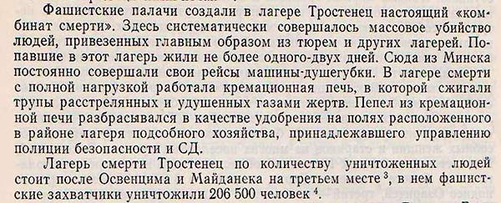
«Нацистская политика геноцида и „выжженной земли“ в Белоруссии 1941-1945»,
Лобанок В.Е. и др., Мн. «Беларусь», 1984, стр. 213.

«С весны 1942 года дважды в неделю, как правило, по вторникам и пятницам, в Тростенец привозят для уничтожения граждан иностранных государств — Австрии, Польши, Чехословакии, Франции, Германии. Иногда эшелоны прибывали на станцию Минск, но гораздо чаще по специальной ветке обреченных подвозили совсем близко к Тростенцу. Обычно это бывало в 4-5 утра. Прибывших выгружали на площадку, забирали вещи и выдавали квитанции, чтобы предотвратить у людей тревогу за свою судьбу. Надо сказать, квитанции убеждали приговоренных к смерти в том, что их переселяют на новые места...».
Узник Дахау и Тростенца Э. Шлейзингер

- Что общего во всех представленных фрагментах?
- С какой целью создавались концентрационные лагеря на оккупированной территории Белоруссии?
- Используя материалы архивов, укажите на карте места расположения крупных концентрационных лагерей на территории Белоруссии.
- Оцените последствия, оставленные концентрационными лагерями на Белорусской земле.
- Используя материалы сайта Архивы Беларуси, приведите примеры мужества и стойкости узников белорусских концлагерей.
____________________________________________________________________________________________________________________________________________________________________________________________________________________________________________________________________________________
Задание № 7
Изучите материалы сайтов «Партизанская летопись» и «Минск – город-герой», ознакомьтесь с картой, размещенной на слайде, материалами рабочего листа и выполните задания.
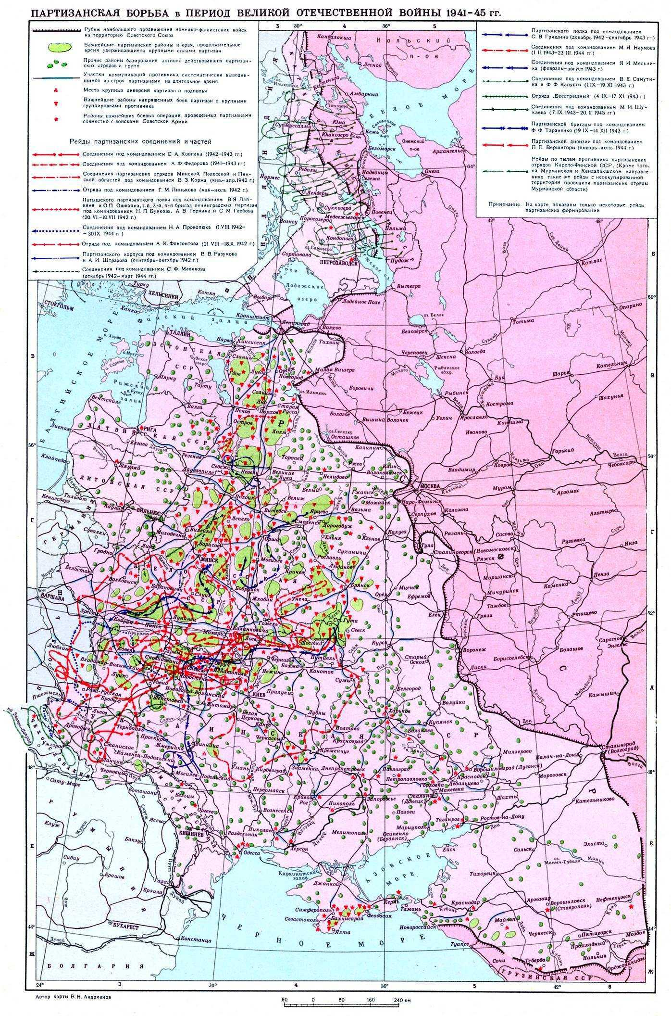

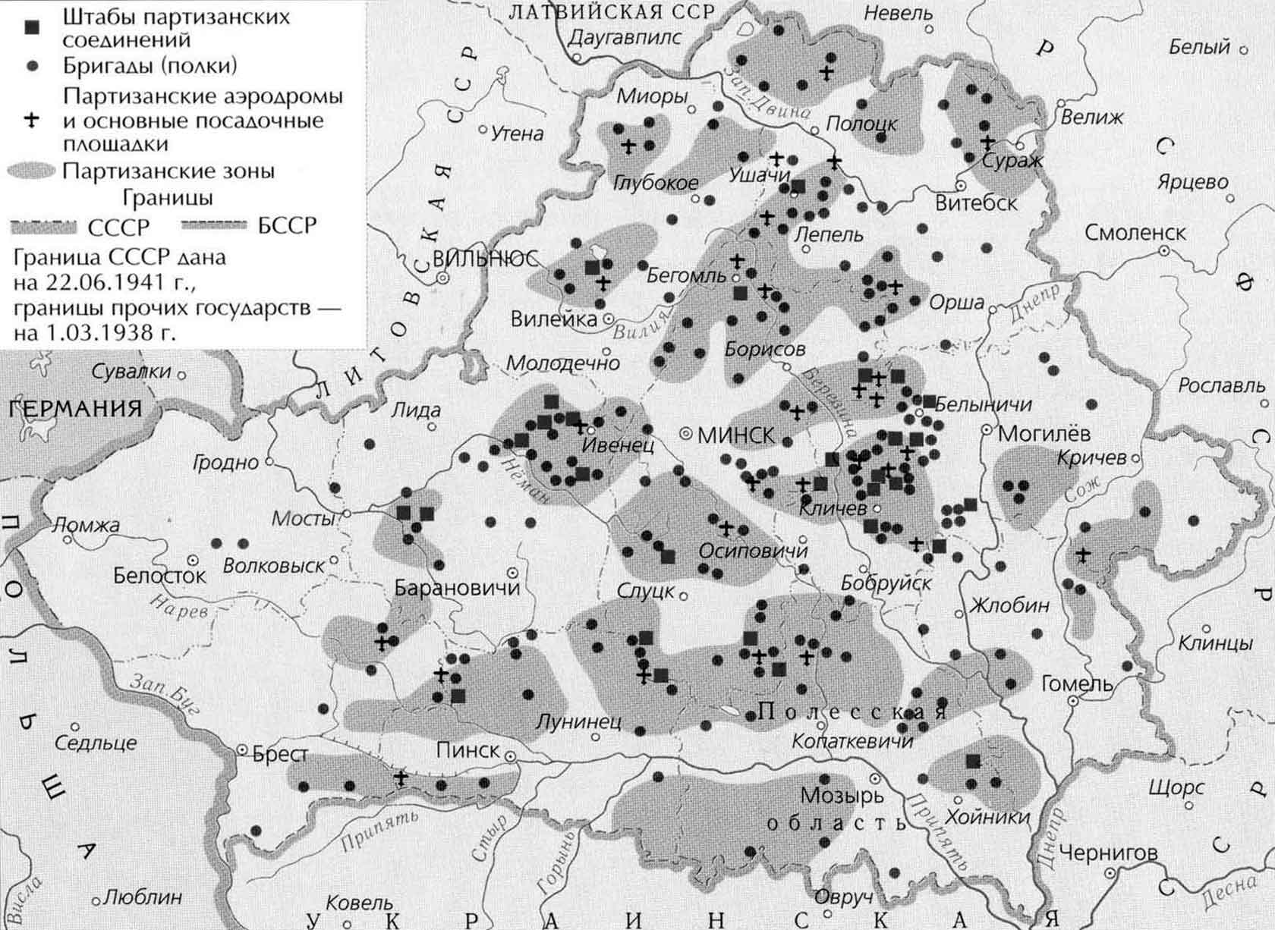
Партизанские отряды и соединения
на оккупированной территории Беларуси (1942–1944)

У нас в Минске громыхает ежедневно, ночью треск, как в окопах. Иногда даже бьют орудия, а может быть, это рвутся проклятые мины. Их тут полно. Взорвали электростанцию — неделю не было тока...
В воскресенье вечером около офицерского клуба в воздух взлетела легковая машина, а у водокачки — паровоз. Много немцев расстреляно на улицах из-за углов домов. Мне с моими нервами приходит конец.
Из письма немецкого офицера Э. Вестфаля, 1943 год

1. Какие задачи стояли перед партизанскими отрядами и соединениями на оккупированной территории Белоруссии?
2. Используя карты в рабочем листе, обозначьте места расположения важнейших партизанских районов. Укажите, в каких районах была наибольшая концентрация партизанских соединений?
3. Используя материалы задания, приведите примеры героической борьбы белорусских партизан с немецко-фашистскими захватчиками.
4. Какой вклад внесли белорусские партизаны в общее дело Победы?
Аргументируйте свой ответ.
____________________________________________________________________________________________________________________________________________________________________________________________________________________________________________________________________________________
Задание № 8
Рассмотрите первый журнал «Народный мститель», размещенный на сайте «Партизанская летопись» и выполните задания.
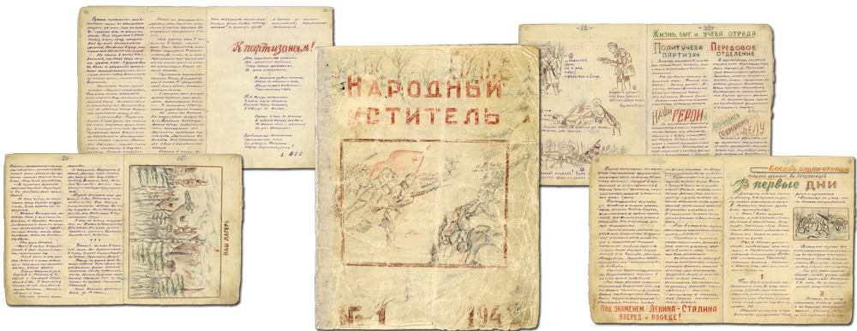

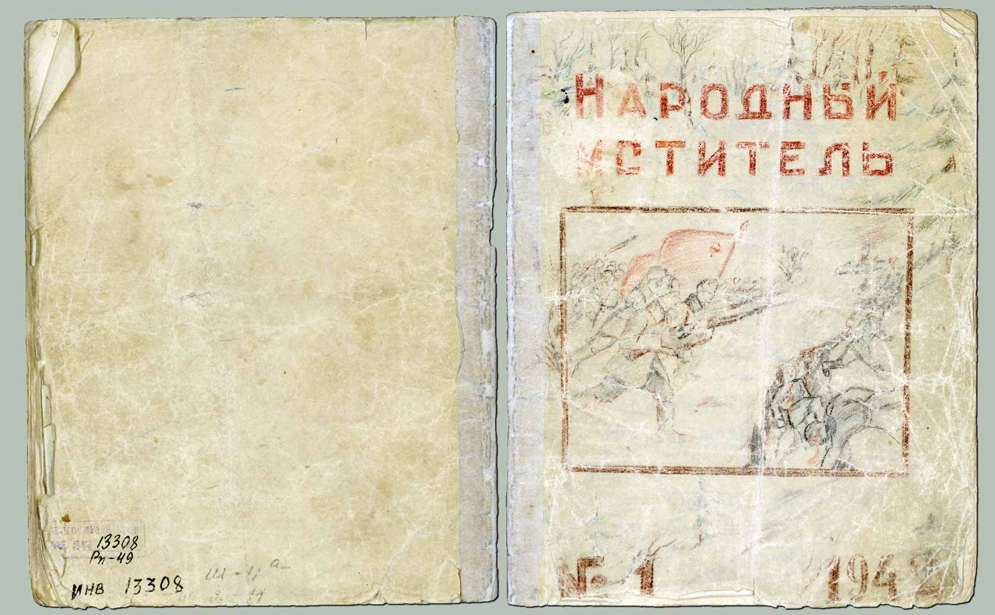
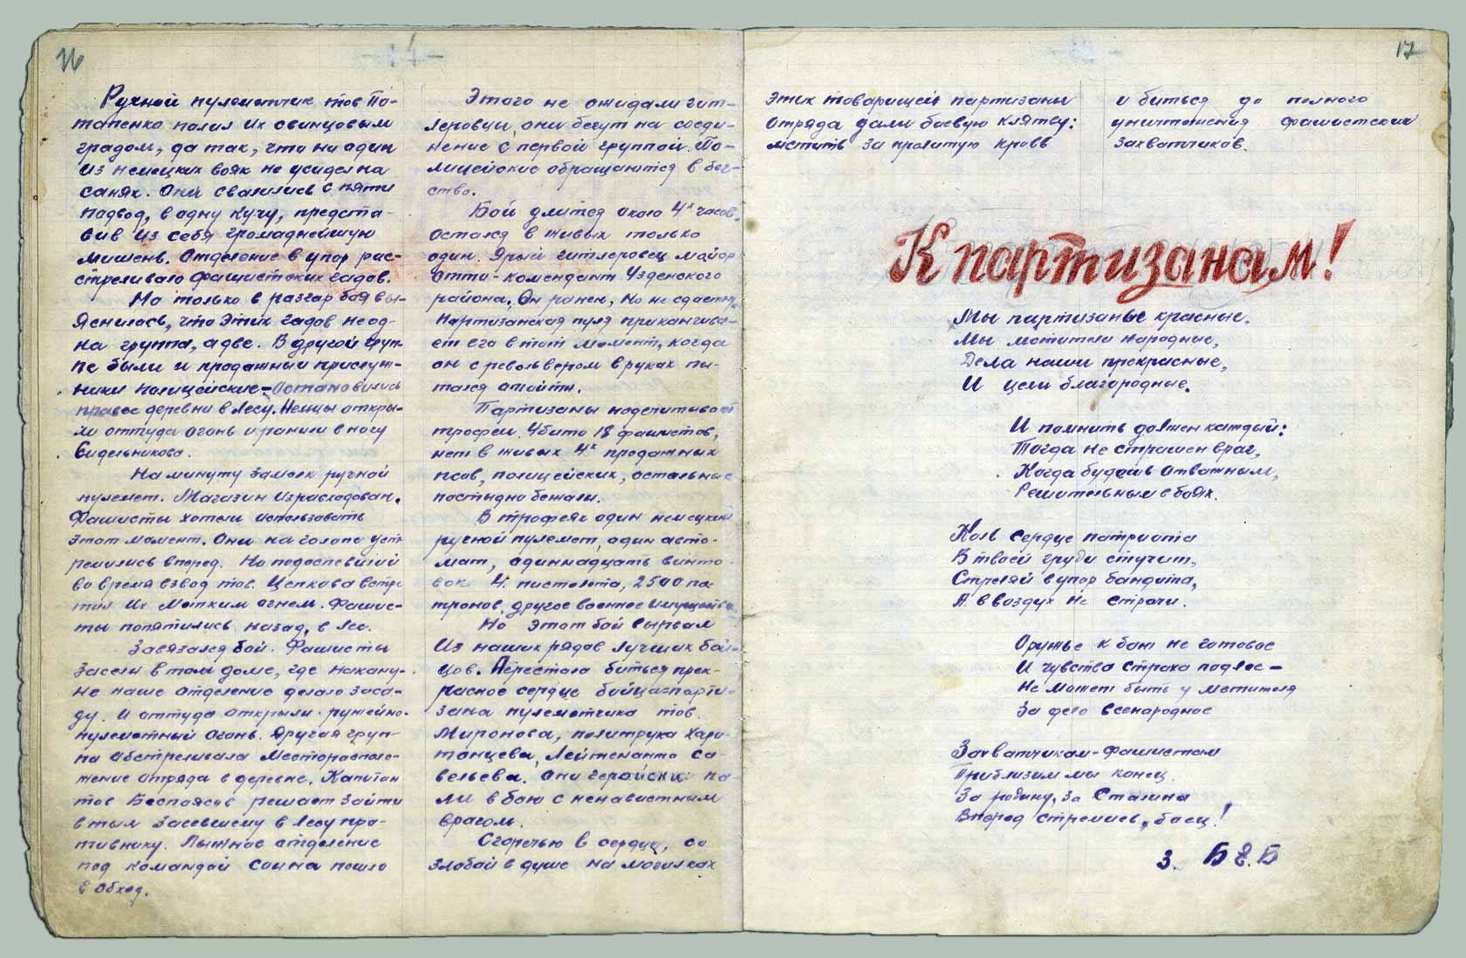
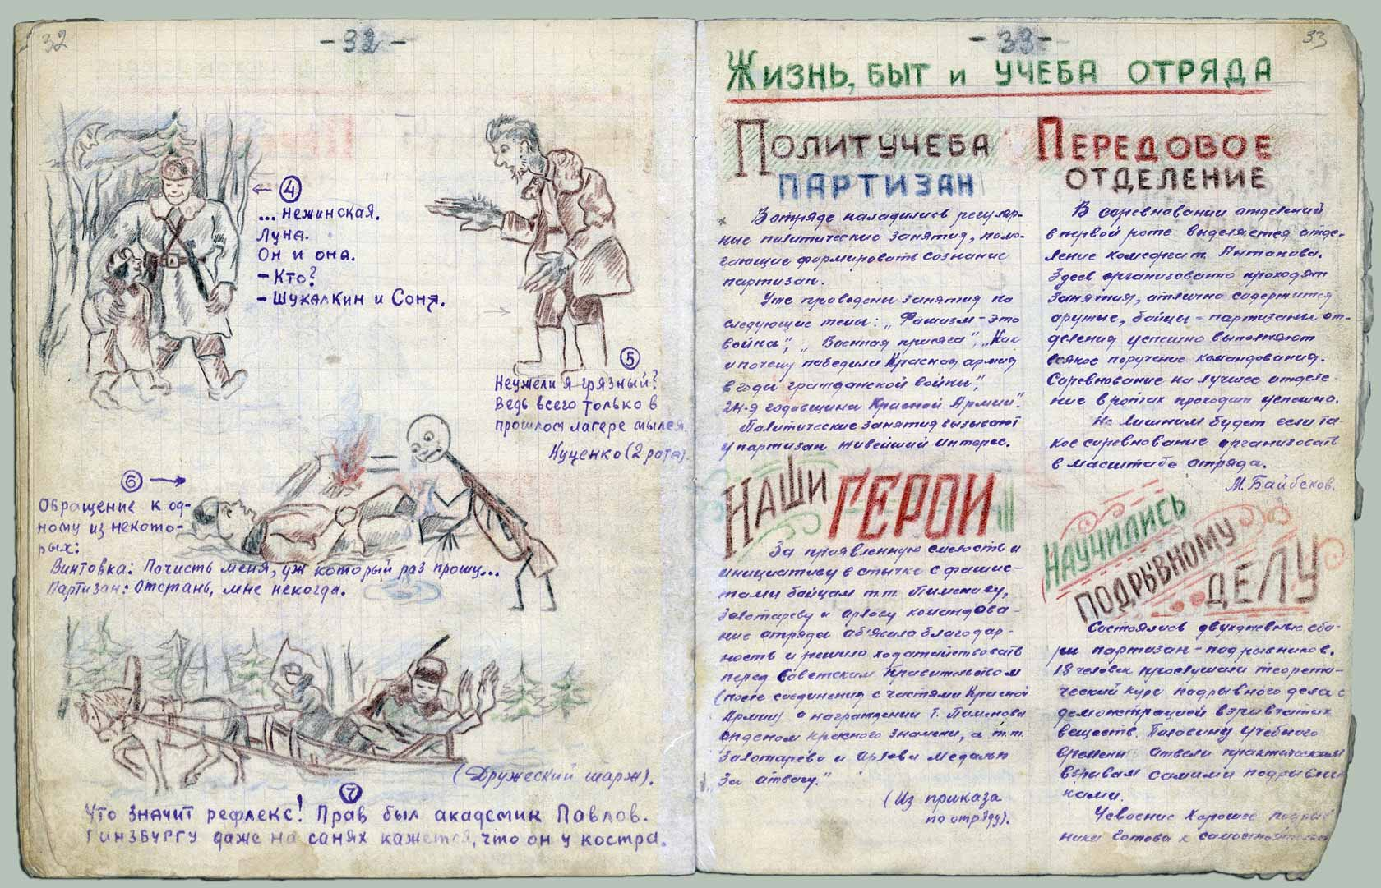

- О чем свидетельствует выпуск журнала «Народный мститель», издаваемый на оккупированной врагом территории Белоруссии?
- Используя фрагменты журнала, расскажите о жизни и быте белорусских партизан в годы фашистской оккупации.
_______________________________________________________________________________________________________________________________________________________________________________________________________________

Задание № 9
Изучите материалы сайтов «Минск-950» и «Минск – город-герой», рассмотрите фото на слайде, изучите материалы рабочего листа. Посмотрите видеофрагмент художественного фильма «Охота на гауляйтера» режиссера Олега Базилова, выполните задание.

«Но самым серьезным заданием, выполненным Марией Борисовной, было устранение фашистского палача, гауляйтера Вильгельма фон Кубе. Его уничтожения требовала сама обстановка — по указу Кубе сжигались целые деревни, в городах производились массовые расстрелы.
Подпольщики из группы Осиповой начали искать пути к осуществлению всенародного акта возмездия.
В результате было решено привлечь к операции горничную гауляйтера Елену Мазаник. Кубе был уничтожен взрывом мины, заложенной под матрац его кровати, в 2 часа 20 минут 22 сентября 1943 года».

«Минчанин Марат Казей был одним из самых юных разведчиков партизанского отряда. Он много раз проникал в немецкие гарнизоны и добывал информацию. В 1943 году он уже имел медали «За боевые заслуги» и «За отвагу». В 1944 году Марат попал в засаду. Немцы подошли слишком близко.
Патроны кончились. Тогда Марат взорвал последнюю гранату…».

«В 1942 году в Минске вышла подпольная газета «Звезда». Её издавал студент Института журналистики Владимир Омельянюк. Газету тайно набирали в типографии немцев и расклеивали на стенах домов. И фашисты узнали о ней. Владимира расстреляли в самом центре Минска».

- В чем заключалось мужество и героизм, представленных на слайде подпольщиков и партизан?
- Как Родина оценила смелость и самоотверженность этих людей?
_______________________________________________________________________________________________________________________________________________________________________________________________________________

Задание № 10
Изучите официальные сайты Белорусского союза женщин и Герои: люди и города, выполните задания.

- Какую роль сыграли белорусские женщины в ходе борьбы с немецко-фашистскими захватчиками?
- Каких наград удостаивались женщины и за какие подвиги?
_______________________________________________________________________________________________________________________________________________________________________________________________________________

Задание № 11
Справка: Белорусский государственный музей истории Великой Отечественной войны – единственный музей республики, открывшийся в сложное время военного лихолетья.
2 июня 1942 г. ЦК КП(б)Б, работавший в то время в Москве в связи с оккупацией Белоруссии, принял решение о создании республиканской Комиссии по сбору документов и материалов Отечественной войны.
Изучите официальный сайт Белорусского государственного музея истории Великой Отечественной войны.

- Чем уникален данный музей?
- В каком городе и государстве он расположен?
- Совершите интерактивный маршрут по залам Белорусского государственного музея истории Великой Отечественной войны и объясните, каким важным эпизодам борьбы белорусского народа посвящены его тематические разделы?
_______________________________________________________________________________________________________________________________________________________________________________________________________________

